

Questões do Simulado - ARTE
TURMA: 3º ANO – PROFESSORA: DEBORAH

- Observação: as alternativas corretas estão em negrito.
01- (UFPE 2008) As artes, com suas vanguardas e seus desafios estatísticos, ganharam espaço históricos no mundo capitalista. Picasso, Van Gogh, Salvador Dali, Miró e tantos outros pertencentes a essas vanguardas:

a. mantiveram as tradições culturais do Ocidente, reafirmando o valor da estética do classicismo.
b. romperam com modelos acadêmicos da época, mudando as regras no mercado das artes.
c. foram muito bem aceitos pelos críticos europeus da época, sendo exaltados pelas suas ousadias.
d. conseguiram espaço imediato nos grandes museus, tendo uma aceitação popular indiscutível e surpreendente.
e. renovaram a forma de fazer arte no Ocidente, mas ficaram restritos ao mundo acadêmico e intelectual do século XX.

02 – (ESPM 2015)
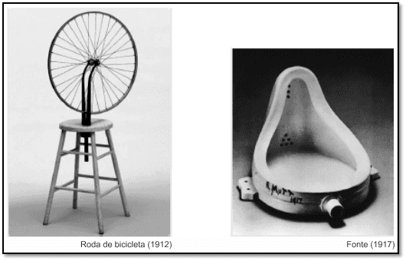
O autor foi o criador do Ready-made, termo criado para designar um tipo de objeto, por ele inventado, que consiste em um ou mais artigos de uso cotidiano, produzidos em massa, selecionados sem critério estético e expostos como obras de arte em espaços especializados como museus e galerias. Ao transformar qualquer objeto em obra de arte, o artista realiza uma crítica radical ao sistema da arte.
Assinale a alternativa que mencione respectivamente o nome do artista responsável pelos trabalhos apresentados na questão e o movimento artístico que adotava os procedimentos expostos no enunciado, levando muitos a exclamarem: “Isso não é arte!”
Fonte: Carol Strickland. Arte Comentada.

a. Marcel Duchamp – Dadaísmo;
b. George Braque – Expressionismo;
c. Alberto Giacometti – Surrealismo;
d. Henri Moore – Surrealismo;
e. Franz Arp – Dadaísmo.

03 – (FAAP 1996) A Pintura do século XX evolui do figurativismo estilizado até a abstração pura. Entre as principais correntes merece relevo o expressionismo, resultado das inovações de Van Gogh, consistindo na tendência de deformar as figuras com o objetivo de mostrar os sentimentos do artista ou o seu modo de ver o mundo e mais:

I - O Cubismo, de Bracque e Picasso, tenta desvendar a estrutura dos objetos, destruindo totalmente a aparência dos mesmos e fazendo da pintura um ato completamente intelectual.
II - O Futurismo de Boccioni, Carrá e Duchamp, aceitando a despoetização do mundo, acaba por se transformar num mundo caricatural e burlesco de exaltação à máquina e à velocidade da era industrial burguesa, servindo de suporte ideológico ao Fascismo de Mussolini.
III - O Dadaísmo (de dada - cavalo em francês, na linguagem infantil), fundado pelo poeta romeno Tristan Tzara, condena a ordem que produziu a Primeira Guerra e critica a civilização, a religião e a moral. As declarações dos dadaístas são confusas propositadamente, objetivando, pela brincadeira, ridicularizar a sociedade, a arte e a cultura tradicional.
Escolha a alternativa com apoio no seguinte código:

a. desde que estejam corretas as afirmações I, II e III.
b. desde que estejam corretas apenas as afirmações I e II.
c. desde que estejam corretas apenas as afirmações II e III.
d. desde que estejam corretas apenas as afirmações I e III.
e. desde que todas as afirmações estejam erradas.

